**Połączenie konta PBN z kontem centralnym MCL**

**(osoby logujące się do PBN kontem lokalnym)**

Logowanie do systemu PBN jest realizowane ze pośrednictwem Modułu Centralnego Logowania (MCL).

Logowanie do PBN wymaga:

* Posiadania aktywnego konta centralnego MCL. Można je założyć na stronie rejestracyjnej, znajdującej się pod adresem: [https://mcl.opi.org.pl](https://mcl.opi.org.pl/)
* Połączenia konta MCL z PBN

**Połączenie konta MCL z kontem PBN dla użytkowników posiadających zarówno konto MCL jak i lokalne konto w PBN**

W celu połączenia konta MCL z PBN zaloguj się do PBN dotychczas używanym loginem i hasłem.

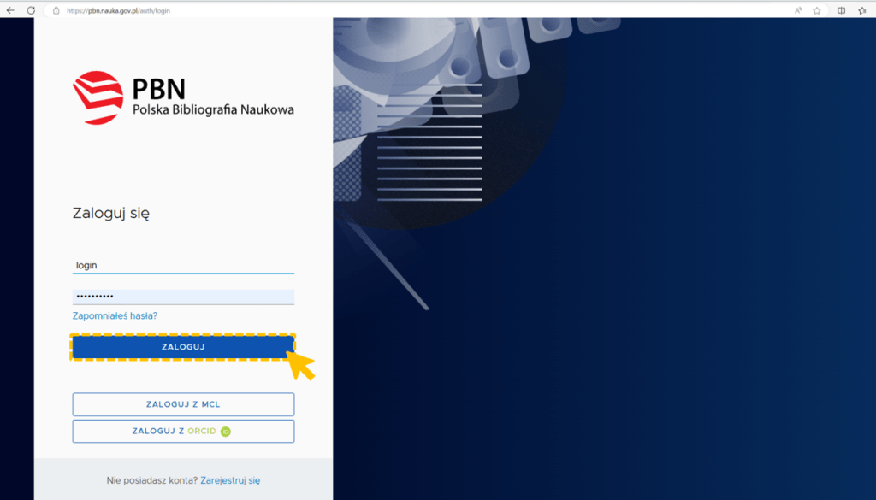

Po zalogowaniu kliknij w swój login, a następnie z rozwijanej listy wybierz **Konto użytkownika**.

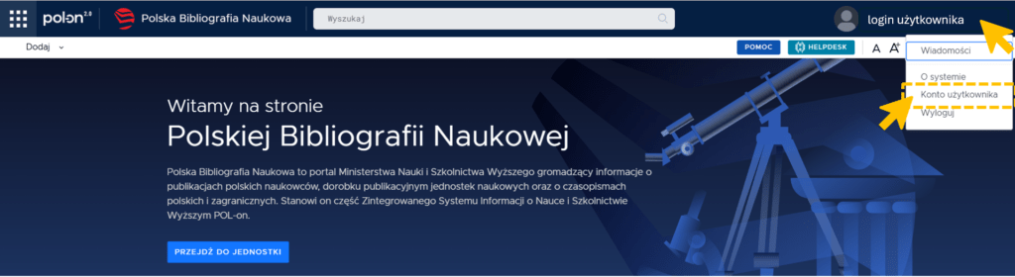

W zakładce **Twoje konto** kliknij w przycisk **OPI PIB**, który umożliwia połączenie konta PBN z MCL.

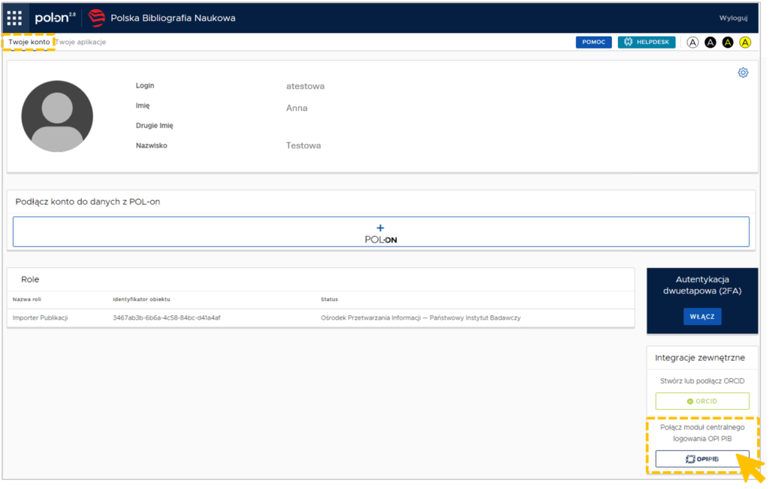

Zaloguj się w MCL.

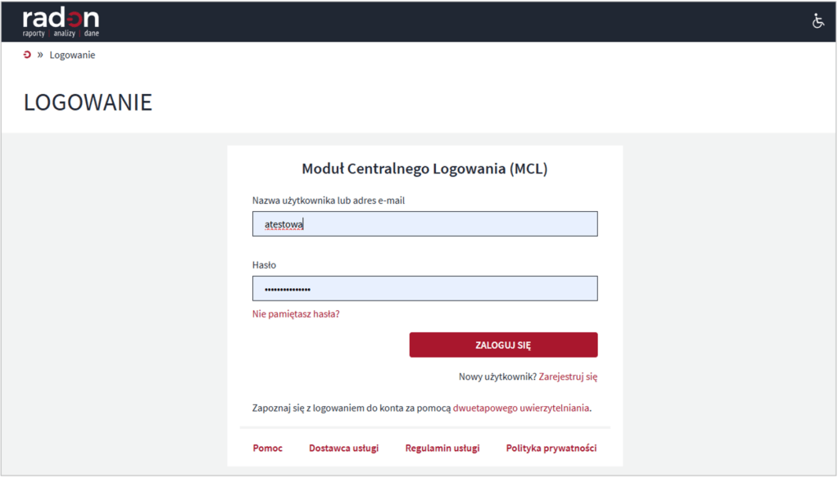

Po zalogowaniu w MCL system wyświetli informację o połączeniu kont:

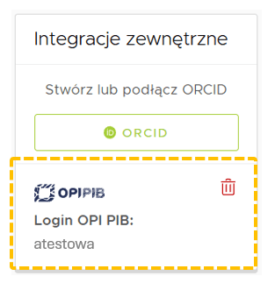

Po połączeniu kont w celu zalogowania do PBN wybieraj zawsze opcję **Zaloguj z MCL**.

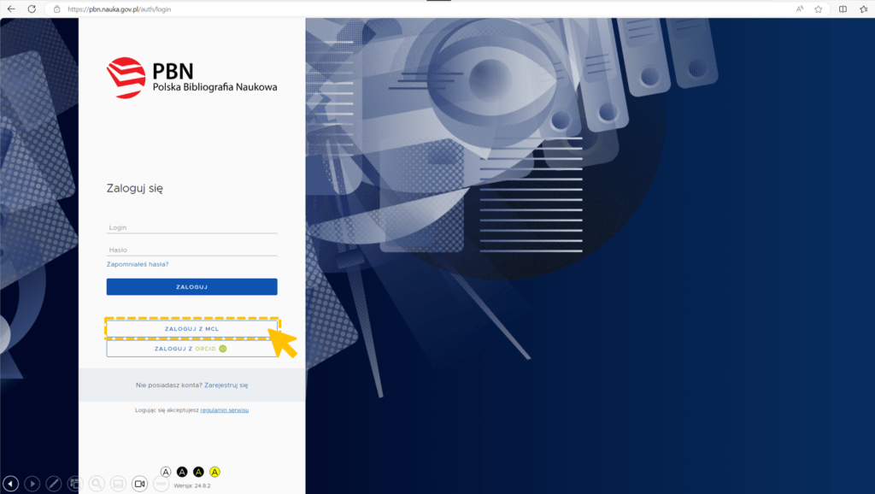

Źródło:

<https://pbn.nauka.gov.pl/centrum-pomocy/baza-wiedzy/polaczenie-konta-pbn-z-kontem-centralnym-mcl-osoby-logujace-sie-do-pbn-kontem-lokalnym/>